На сайте https://kshp29.ru появился новый раздел - Личный кабинет
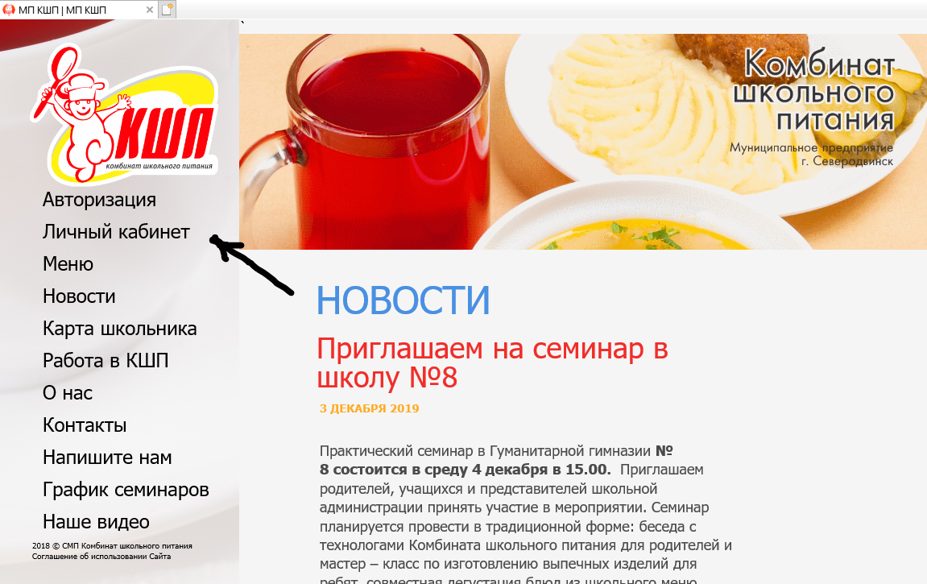

В личном кабинете есть 2 функции - Вход и Регистрация
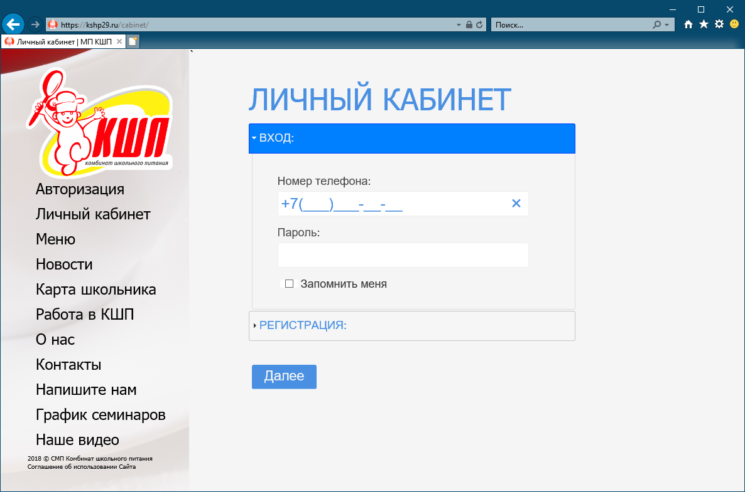

Регистрация нового пользователя
Для прохождения первичной регистрации необходимы номер карты и проверочный код. Проверочный код выдается вместе с картой и/или получается через классного руководителя (ответственного по питанию). С помощью проверочного кода можно зарегистрировать неограниченное количество личных кабинетов (папа, мама, бабушка и т.д.)
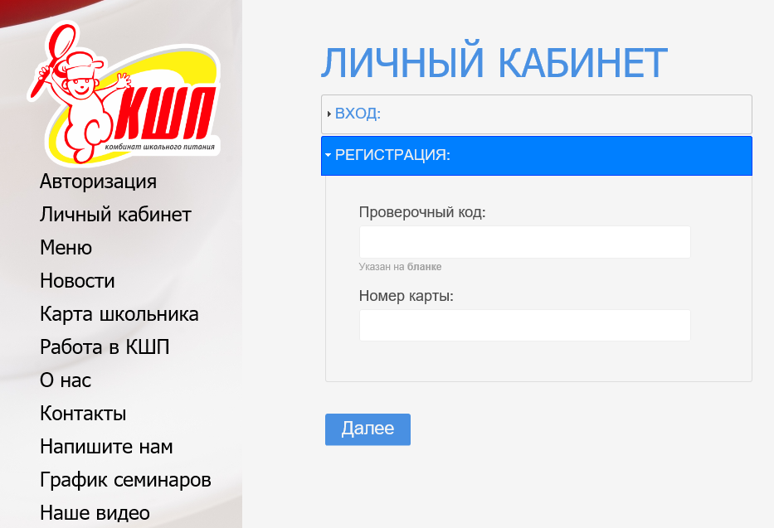
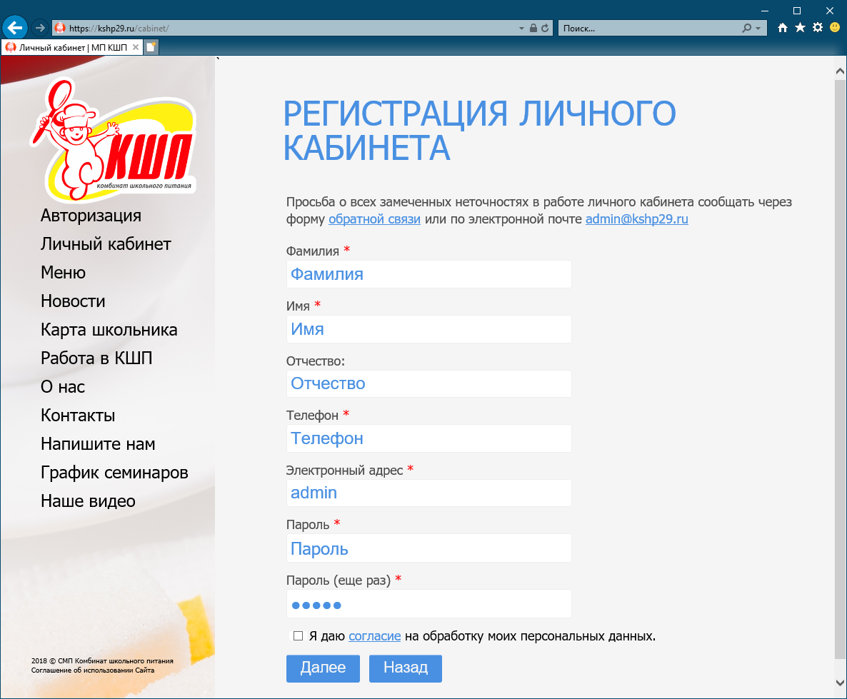
Поля, необходимые для регистрации, помечены звездочкой (*). Длина пароля – не менее 6 символов. В случае отсутствия необходимых данных – выводится напоминание
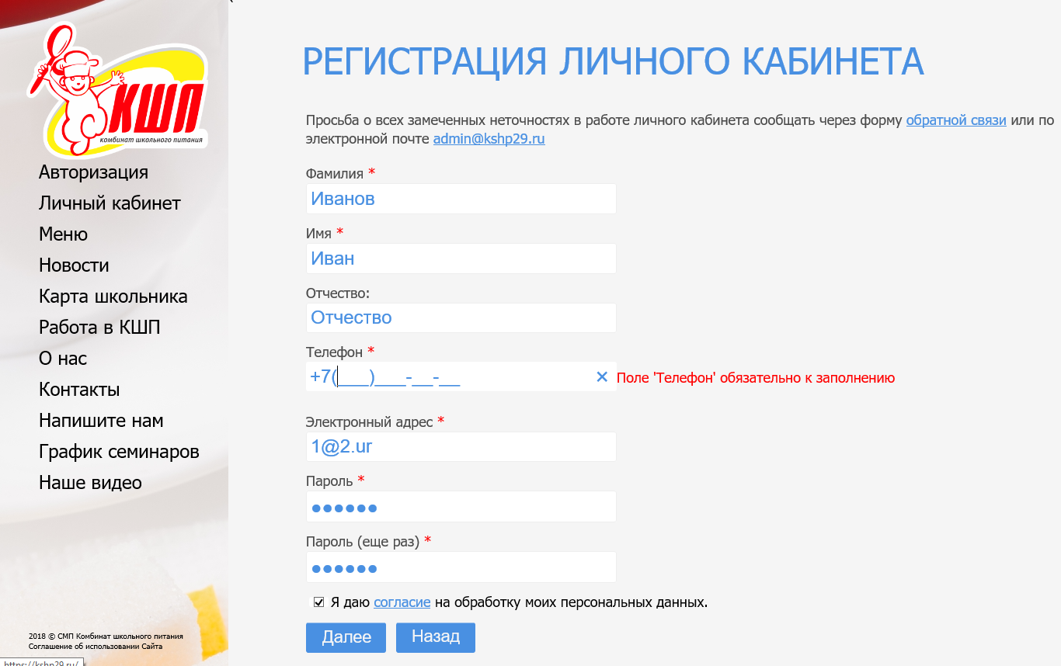

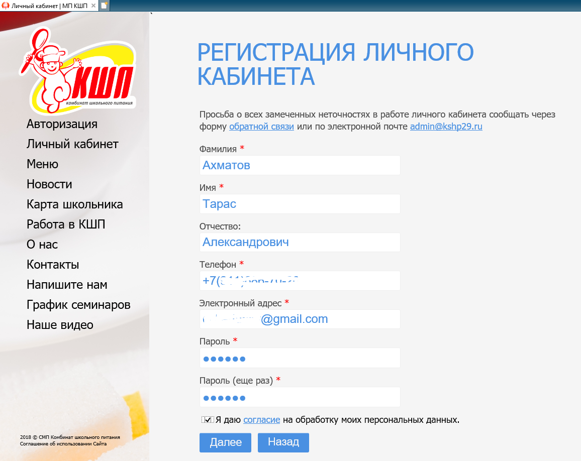
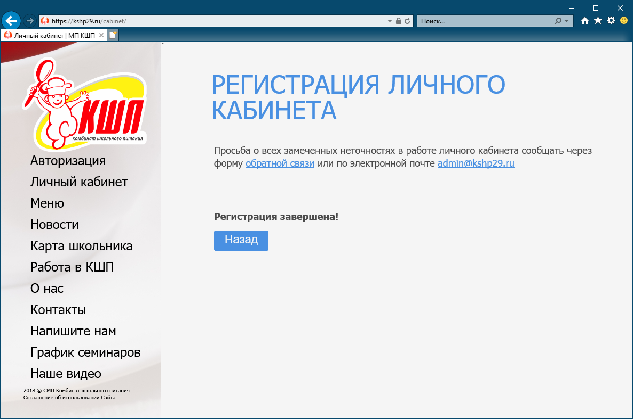
По окончанию регистрации происходит возврат на форму входа в личный кабинет.

Личный кабинет
Для входа в личный кабинет используется номер мобильного телефона и пароль, указанный на этапе регистрации
В личном кабинете возможно подключение двух и более детей, для этого служит кнопка «Добавить ребенка»
Стартовая страница по функционалу повторяет раздел сайта «Карта школьника», т.е. дает возможность пополнять карту школьника с банковской карты и отслеживать списания
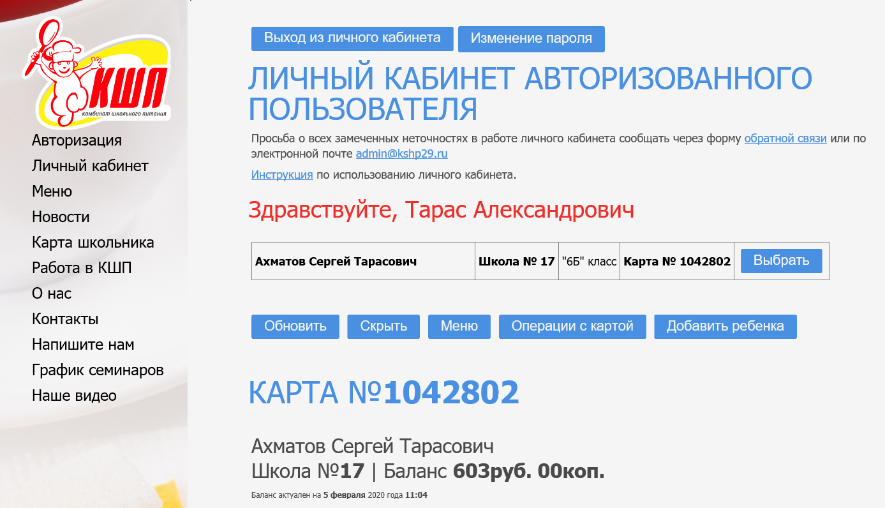
Добавился раздел Операции с картой – можно оперативно заблокировать карту (например, в случае потери) и заказать перевыпуск (по потере, при поломке и дубликат)
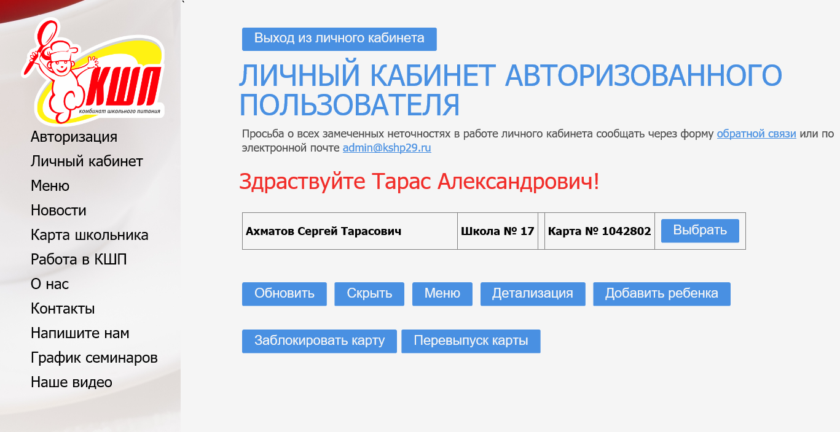

Заказ меню.
Появилась возможность заказать питание для ребенка на предстоящую неделю (т.е. на неделе 2-8 декабря питание можно заказать на 9-14 декабря). На каждый день заказать можно:
- один из завтраков
-обед
-полдник
Например: на 09 декабря – завтрак Классик, 10 декабря – завтрак Лайт, 11 декабря – обед Макси, 12 декабря – полдник, 13 декабря – завтрак Классик, обед Макси и полдник.
Деньги за заказ списываются с карты школьника.
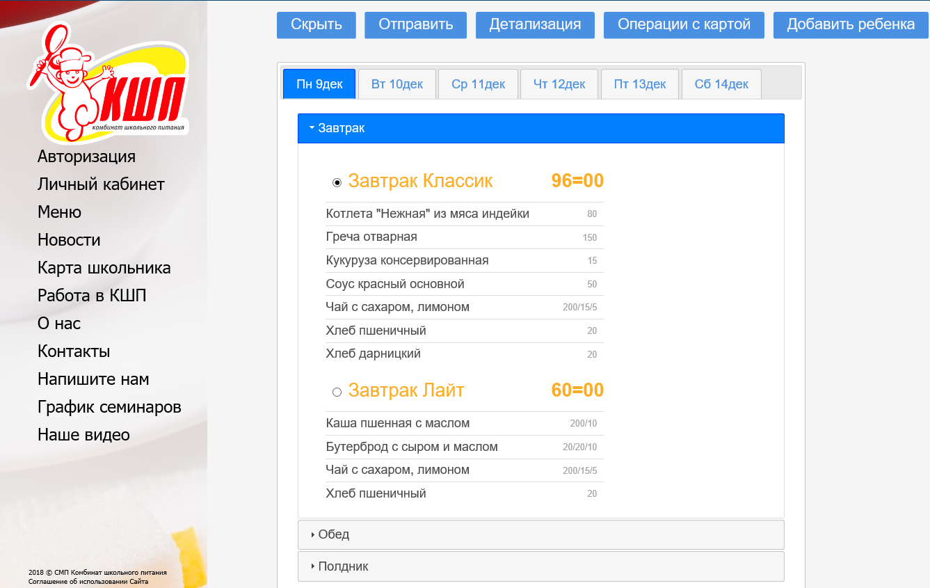
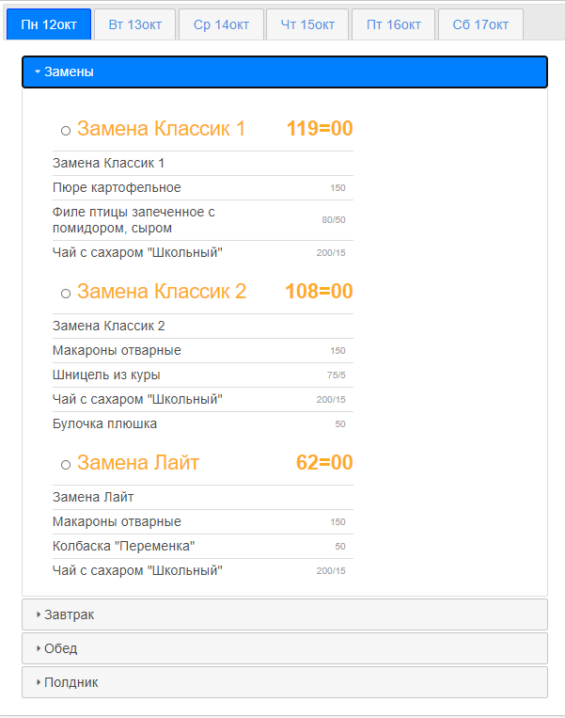
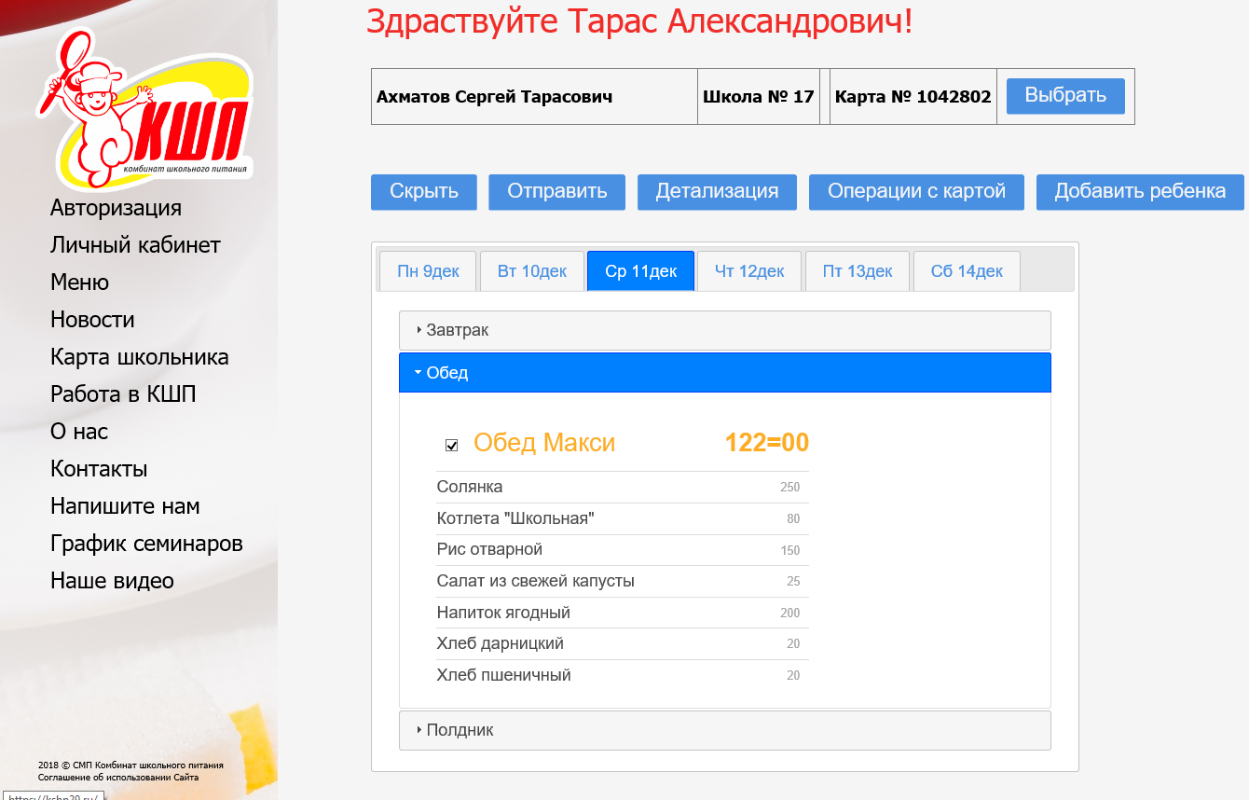

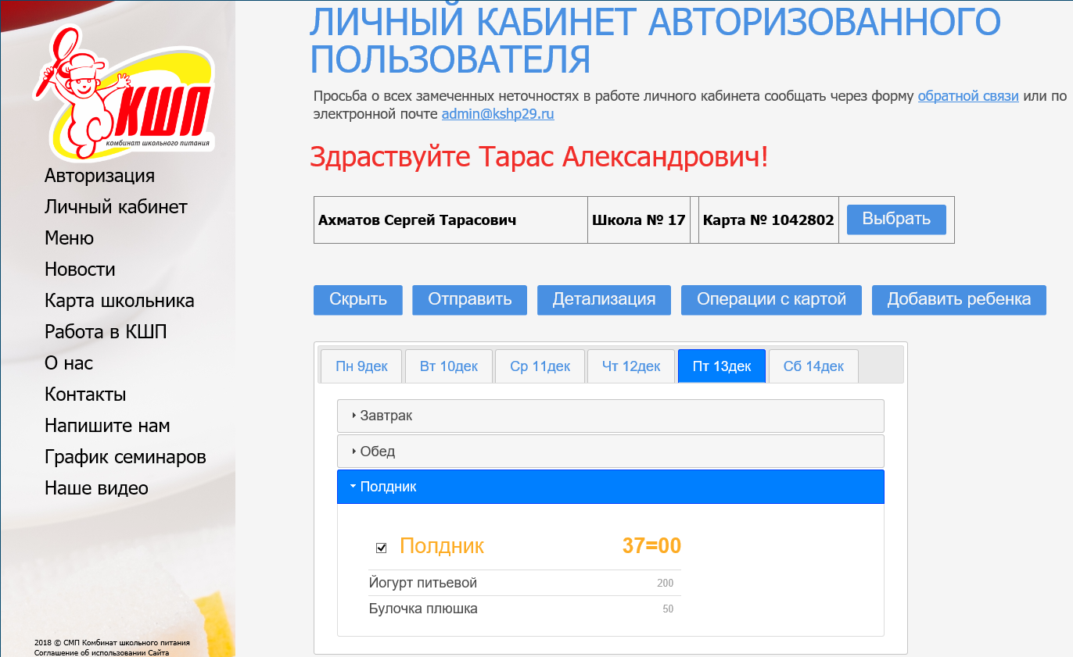

После выбора блюд на неделю и нажатии кнопки «Отправить» на экран будет выведен суммарный заказ, с указанием дат, заказа и суммы, а также общая сумма заказа.
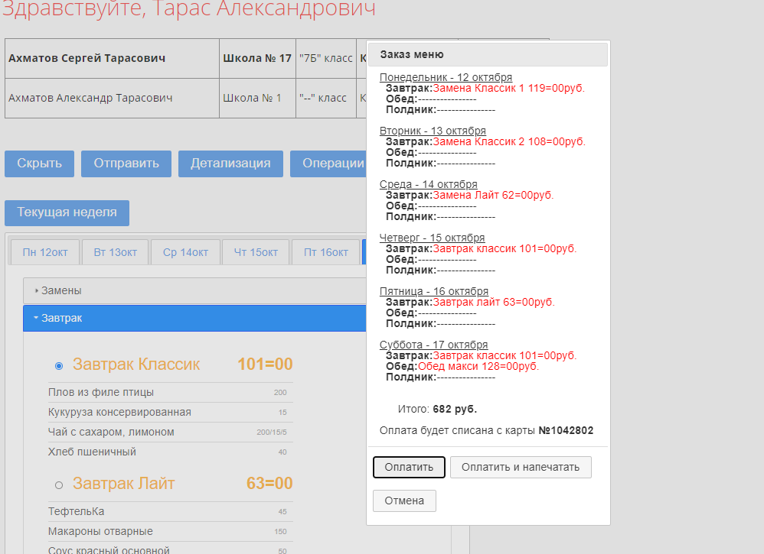

После подтверждения заказа выбранные блюда отмечаются специальным знаком.
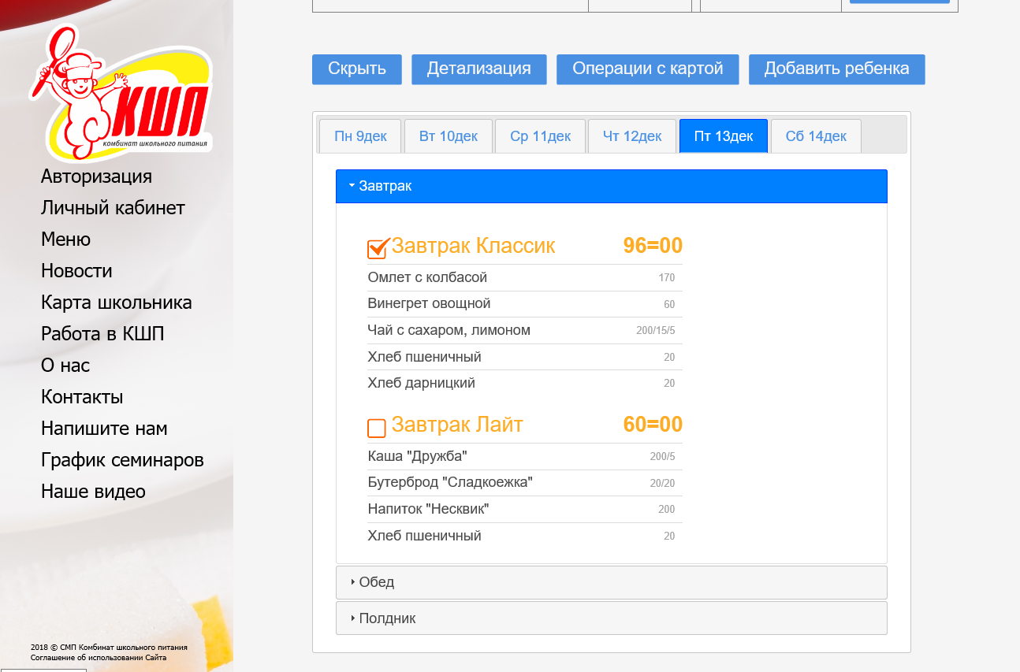

Также, в разделе детализация, появляются отметки о заказе:
- Ожидается списание в счет заказа: заказ принят, но деньги со счета не списаны
- Списано в счет заказа – заказ принят и деньги за него списаны.
Если денег на счету недостаточно, заказ остается в статусе «Ожидается списание в счет заказа». При поступлении на счет необходимой суммы деньги будут списаны в счет заказа и он перейдет в статус «Списано в счет заказа»
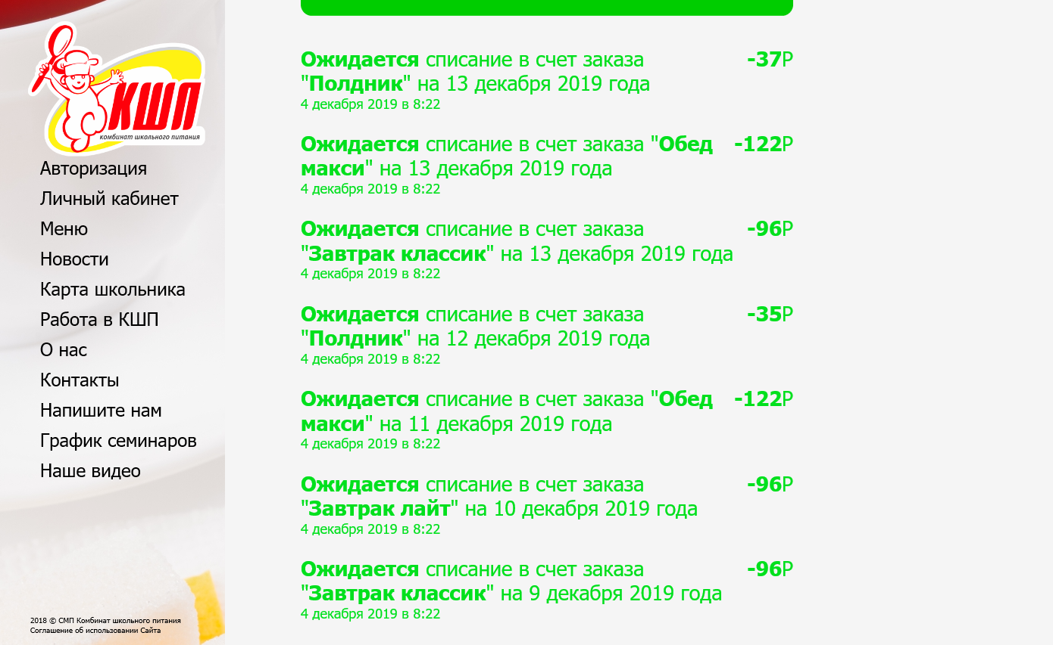
Классный руководитель в начале дня получает информацию о заказах на текущий день и подтверждает присутствие учеников. В случае отсутствия ученика, у которого сделан заказ – учитель снимает отметку. В таком случае, заказ данного ученика аннулируется, питание в рамках заказа осуществляться не будет, деньги за заказ будут возвращены на карту школьника.
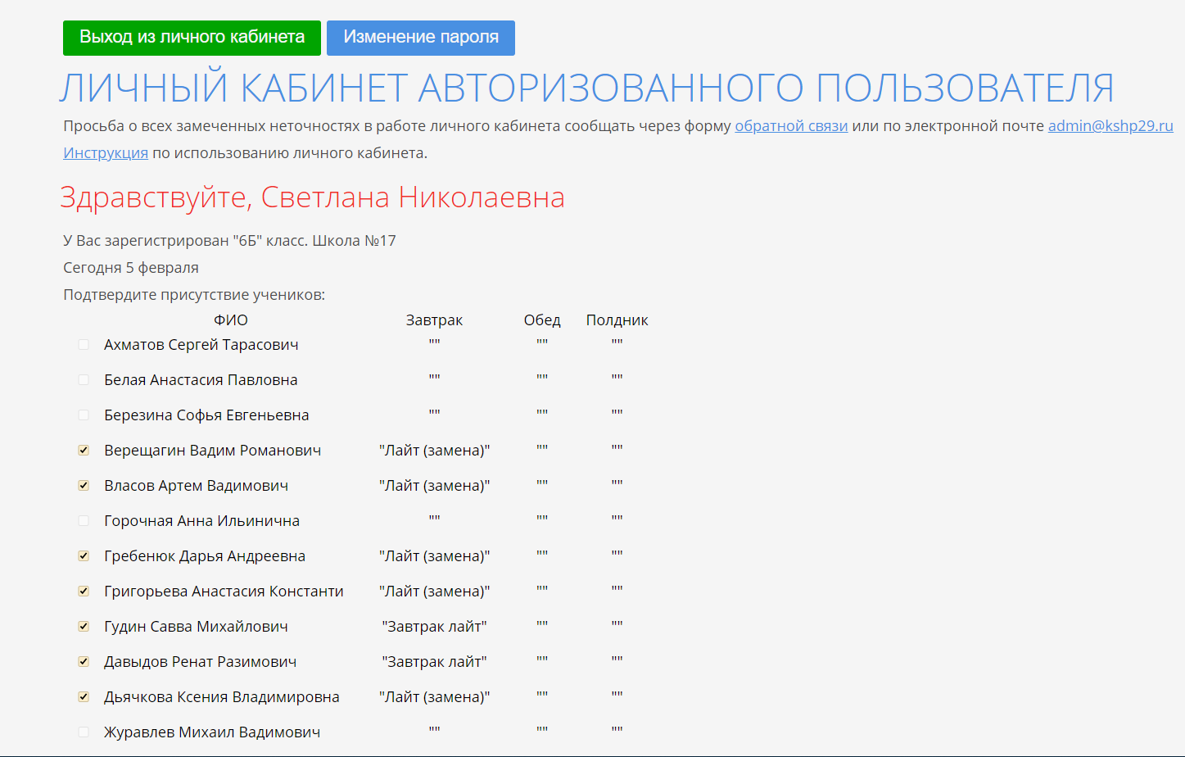

ВНИМАНИЕ! Питание в школьной столовой будет осуществляться ТОЛЬКО по заказам в статусе «Списано в счет заказа» и подтвержденным классным руководителем.
После того, как заказ будет выдан в детализации он будет отображаться как обычная покупка:

По всем возникающим вопросам обращаться:
- через форму обратной связи
- по электронной почте admin@kshp29.ru
- по телефонам 58-78-60 58-80-06, с 8-15 до 17-15, обед с 12-30 до 13-30

